Ασφάλεια στη θάλασσα
από τον Δημήτρη Ράνο
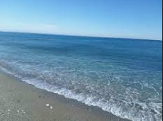
Το καλοκαίρι βρίσκεται προ των πυλών! Όλοι, μαθητές, μαθήτριες, γονείς, νεότεροι άνθρωποι, μικρά παιδιά, ονειρεύονται να τελειώσει το σχολείο ή να πάρουν άδεια λίγες μέρες, για να επιδοθούν στο κολύμπι ! Επιθυμούν να βρεθούν σε κάποια παραλία, να παίξουν με το νερό, να βρεθούν με αγαπημένους ανθρώπους ξέγνοιαστα, μακριά από την καθημερινότητα και τα προβλήματα !
Επειδή, όμως, η θάλασσα και τα παιχνίδια σε αυτή, μπορεί να γίνουν απρόβλεπτα, χρειάζεται πολύ μεγάλη προσοχή. Αυτό σημαίνει ότι όλοι, οφείλουμε να ακολουθούμε κάποιους βασικούς κανόνες, για να απολαύσουμε τις διακοπές και το κολύμπι, χωρίς δυσάρεστα απρόοπτα.
Αρχικά, καλό είναι να μην απομακρυνόμαστε από την ακτή σε μεγάλο βάθος σε άγνωστα νερά. Μέσα στη θάλασσα υπάρχουν σημαδούρες , οι οποίες απαγορεύουν το κολύμπι πέρα από την ύπαρξη τους, διαφορετικά ελλοχεύει ο κίνδυνος ατυχήματος.
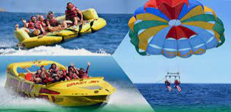
Παράλληλα, σε περίπτωση θαλασσίων σπορ, οφείλουμε να ακολουθούμε τις οδηγίες των ειδικών για να μη θέσουμε σε κίνδυνο ούτε τον εαυτό μας ούτε τους άλλους γύρω μας.
Επίσης, δεν πρέπει να είμαστε μόνοι όταν κολυμπάμε. Αν δεν έχουμε συντροφιά, χρειάζεται να βρισκόμαστε κοντά σε άλλους κολυμβητές, ώστε να μπορέσουμε να ζητήσουμε βοήθεια, αν παραστεί ανάγκη. Ταυτόχρονα, η κολύμβηση με γεμάτο στομάχι είναι απαγορευτική. Χρειάζεται να περάσουν δύο ώρες μετά το φαγητό πριν ξαναμπούμε στη θάλασσα.
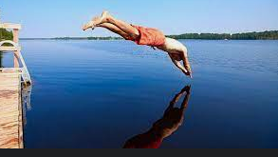
Ας μην ξεχνάμε, βέβαια, και τις βουτιές. Σε γενικές γραμμές, οι βουτιές δεν πρέπει να αποτελούν μέρος της διασκέδασης μας, ειδικά αν τα νερά είναι ρηχά ή αγνοούμε την ύπαρξη κάποιου βράχου. Σε διαφορετική περίπτωση, θα θέσουμε σε σοβαρό κίνδυνο τη ζωή μας. Το ίδιο μπορεί να συμβεί και σε κυματώδη θάλασσα. Αποφεύγουμε να βουτήξουμε, καθώς ακόμα και ο πιο δεινός κολυμβητής μπορεί να πνιγεί.
Από την άλλη πλευρά, οι γονείς, χρειάζεται πάντα να έχουν τα παιδιά τους υπο επίβλεψη. Αν, μάλιστα, αυτά δε γνωρίζουν μπάνιο χρήσιμο είναι να έχουν μαζί τους τα απαραίτητα μέτρα προστασίας, όπως είναι το σωσίβιο. Μόνο λίγα λεπτά απροσεξίας είναι αρκετά, για να συμβεί το κακό. Επιτήρηση, χρειάζεται ακόμη κι αν τα παιδιά παίζουν στην άμμο. Γι’ αυτό, οι γονείς καλό είναι να μην ασχολούνται με κάποιο βιβλίο ή το κινητό τους, αφού ο ρόλος τους είναι πολύ σοβαρός.
Τέλος, όλοι οφείλουμε να έχουμε μαζί μας κάποια απαραίτητα πράγματα, όπως γυαλιά ηλίου, καπέλο και αντιηλιακό με υψηλό δείκτη προστασίας, καθώς ο ήλιος εγκυμονεί κινδύνους για το δέρμα. Άλλωστε, η ηλιοθεραπεία είναι απαγορευτική μεταξύ 12:00 με 16:00 γι’ αυτόν ακριβώς το λόγο. Φυσικά, εξαιρετικά χρήσιμα είναι τα φαρμακευτικά προϊόντα για τσιμπήματα από μέδουσες ή κάποιο έντομο, καθώς και ένα αποστειρωμένο τσιμπιδάκι, μήπως πατήσουμε κάποιον αχινό.
Συνεπώς, οι εξορμήσεις στη θάλασσα είναι αγαπημένες, αλλά χρειάζεται να είμαστε προετοιμασμένοι. Αφού πάρουμε, λοιπόν, τα απαραίτητα μαζί μας μπορούμε με ηρεμία να απολαύσουμε ευχάριστες στιγμές.
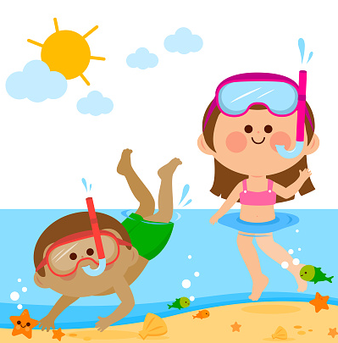
Ευχόμαστε, ολόψυχα καλές βουτιές και…
ΚΑΛΟ, ΞΕΓΝΟΙΑΣΤΟ ΚΑΛΟΚΑΙΡΙ !!!

